CHANSON
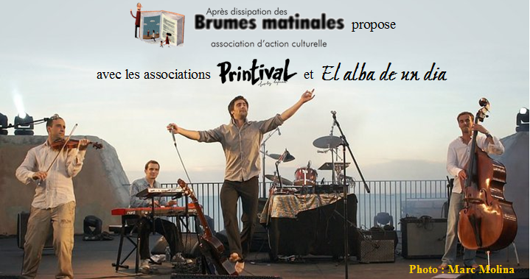
Olivier L’Hôte + Louphoques
Samedi 5 novembre 2011 • 20 h 30• Montagnac Salle des Fêtes
ENTRÉE : 7 € Buvette et petite restauration sur place dès 20 h.
Renseignements, réservations : 06 78 65 28 80 • brumesmatinales@free.fr

Olivier L’Hôte
Des chansons douces, édifiantes, drôles, poétiques, des qui piquent et qui cajolent, des qui plaisent aux filles ou aux garçons et inversement. Olivier L’Hôte, auteur délicat, compositeur aux cordes sensibles, jongle avec les émotions. Il est influencé par Brassens pour son humanité, Brel pour l'intensité de l'interprétation, La Tordue et Les Têtes Raides pour leurs inventions, la musique classique pour l'évasion et la mélancolie, et les musiques traditionnelles du monde pour le métissage pas sage.
En concert, Olivier L’Hôte entraîne en douceur le public sur sa lune en l’accrochant au fil bleu de son imagination… Sa voix chaleureuse et de toute beauté est portée par le talent de ses acolytes, Raphaël Chetrit, violoniste, Hugues Butet, contrebassiste, Vincent Bonnet au piano, musiciens aussi espiègles et habiles qu'inventifs.
« L’Hôte dispose d’un vrai talent de faiseur de mélodies qui vous attrapent dès les premières mesures. Né talentueux, L’Hôte maîtrise aussi la plume car les textes sont emplis de poésie, de sensibilité et aussi d’humour. »
Emmanuel Ronseaux (Centre de la chanson)

www.olivierlhote.com et www.myspace.com/olivierlhote



Discographie
Les Hôtes
Ô plaisir
2005

Olivier L’Hôte
Fantastique et monotone
2008
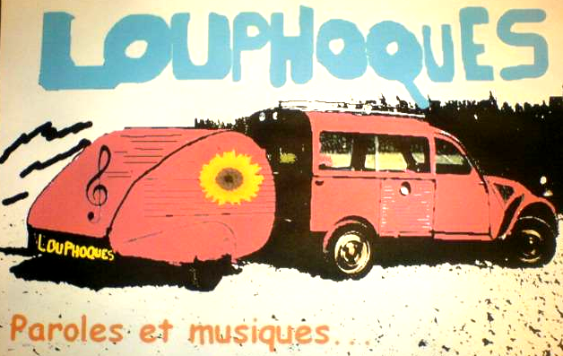
En première partie : Louphoques

Sans ambition autre que le plaisir d’apporter à ses auditeurs des surprises "tirées du sac", se permet tout de même d’interpréter des compositions personnelles. Une découverte, le rendez-vous des pours et des contres...



a pour but de favoriser l’éclosion et la réalisation de projets culturels, en particulier autour du livre et de la chanson, et de contribuer à établir des liens sociaux et développer la convivialité. De manière générale, l’association a pour objectif, comme son nom l'indique, de concourir à la dispersion de tout ce qui peut embrumer nos esprits.

La démesure de cette dernière tâche amène tout naturellement Après dissipation des brumes matinales à s’associer à d’autres structures :

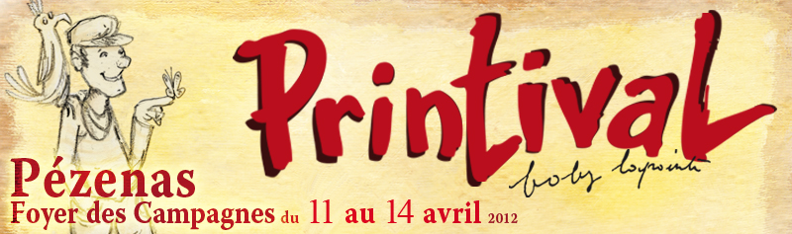
Rendez-vous incontournable en Languedoc-Roussillon, le Printival, créé en 2000 à l’initiative de Jacky Lapointe et Sam Olivier, réunit chaque année au mois d’avril des artistes parmi les plus prometteurs de la chanson francophone et nous fait découvrir de nouveaux talents. Pendant 4 jours, patrimoine, création et culture se réunissent pour séduire un public varié, de tout âge et de plus en plus nombreux dans une atmosphère festive et conviviale. Le Printival prolonge la fête en proposant des spectacles toute l’année et en soutenant des artistes.

www.printivalbobylapointe.com

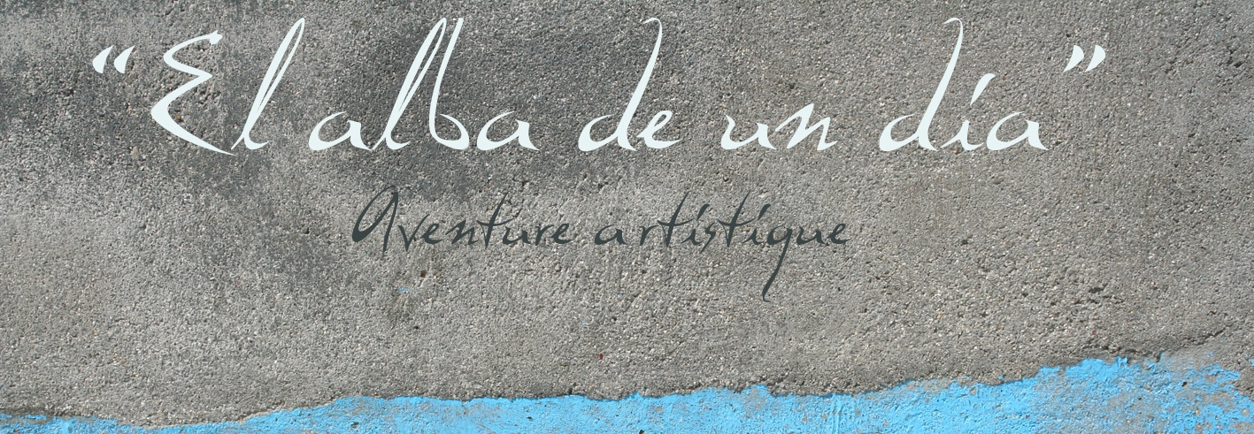
El alba de un dia, association insufflée par le merveilleux saxophoniste Pierre Diaz, directeur artistique, est née d'une envie commune de créer une activité artistique nationale et internationale mais aussi locale en privilégiant les relations avec les associations de Montagnac (siège social)
Elle produit, crée et diffuse des spectacles, intervient régulièrement dans les établissements scolaires et structures associatives par des master class, ateliers et promeut les jeunes talents qui créent ici et ont du mal à être entendus en leur donnant la possibilité de jouer face à un public et en les accompagnant si ils le désirent à la structuration de leur activité.

www.elalbadeundia.com

